Рекомендации педагога–психолога для дистанционного обучения (подготовительная группа)
Тема недели «Насекомые»
Задание 1.
Пальчиковая гимнастика «Божья коровка»
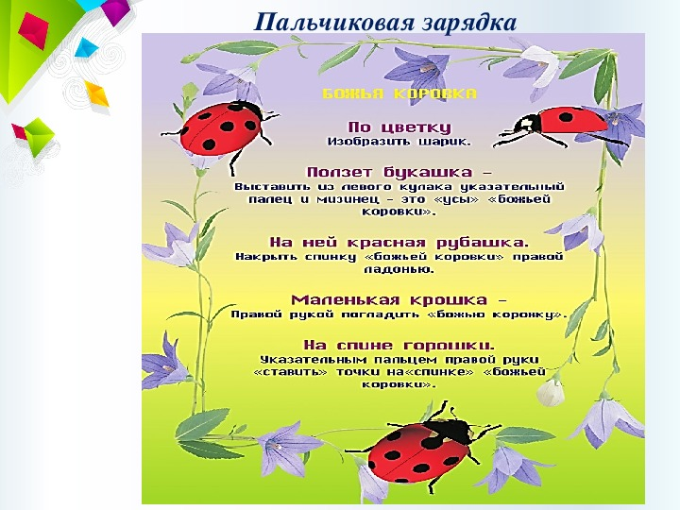
Задание 2.
Попросите ребенка найти лишнее изображение. Объяснить почему.
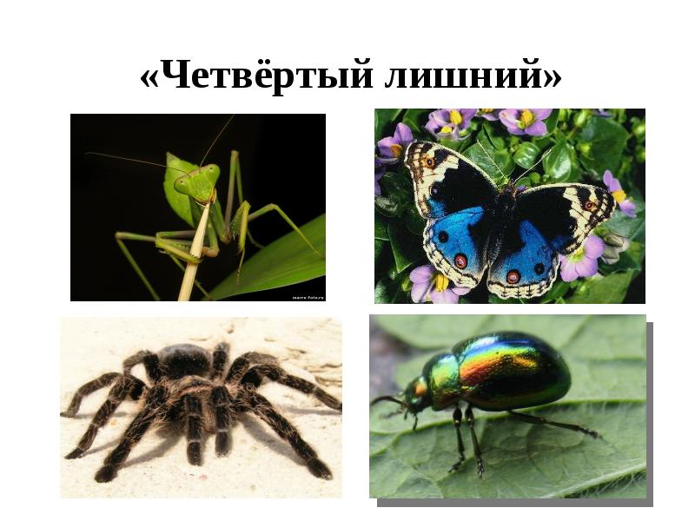
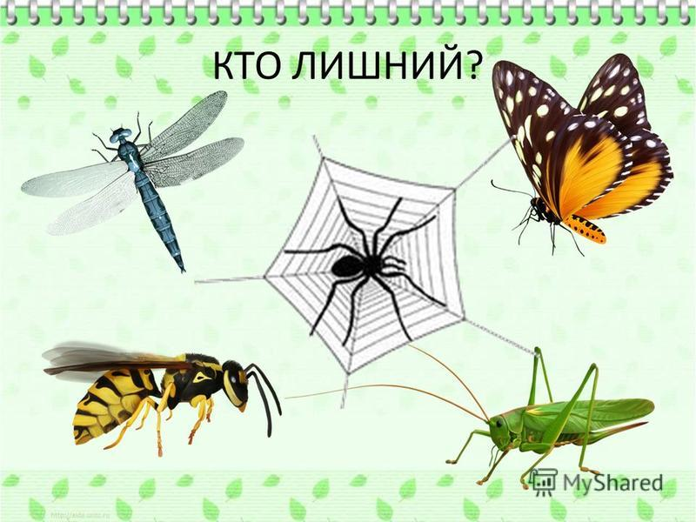
Задание 2.
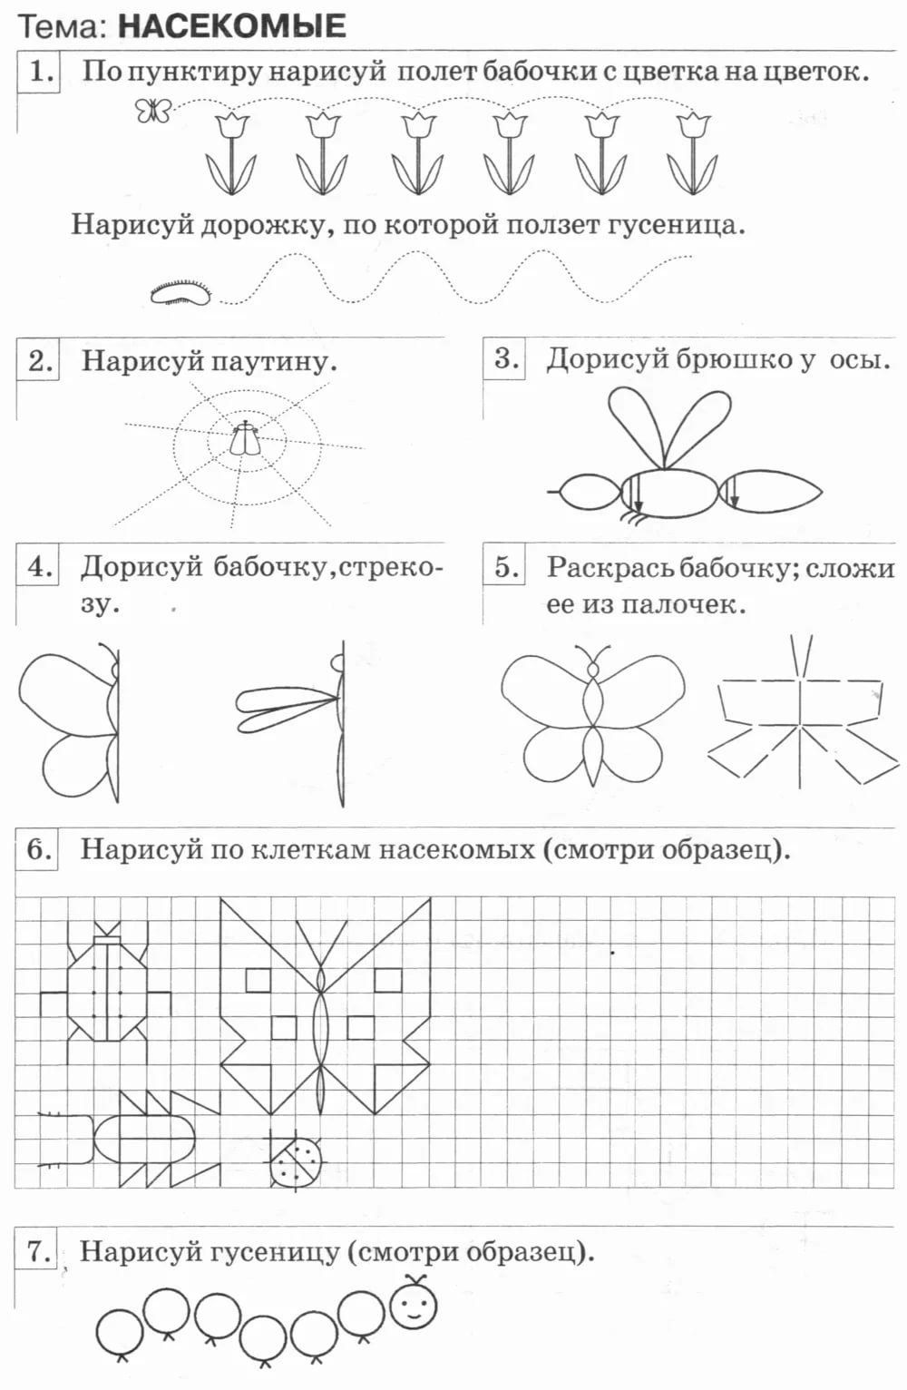
Задание 3.

